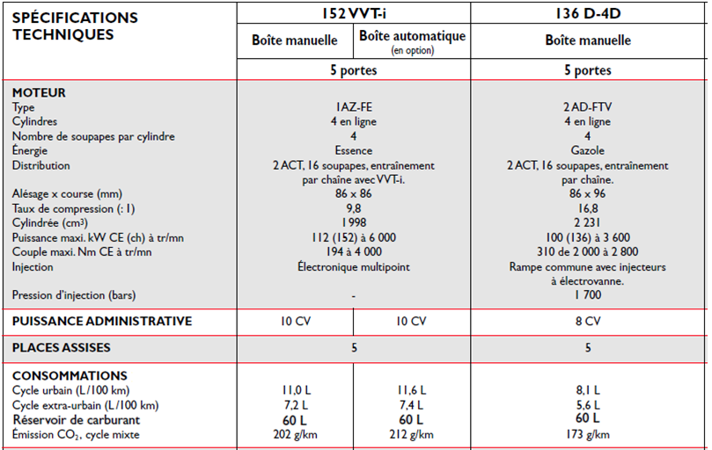
Document 1 : Extrait du livret fourni avec la voiture de location.
Modèle de véhicule
Stan et Léa sont en vacances en Nouvelle-Calédonie et veulent faire le tour de la grande terre. Ils ont choisi l’itinéraire suivant :

Nouméa - Boulouparis - Thio - Poindimié - Hienghène – Touho- Koné- Bourail - Nouméa.
Grâce aux informations qu’elle a pu tirer des divers documents en sa possession, Léa a estimé à environ 10 000 Francs le budget consacré à l’essence.
Leur voiture de location possède une boîte manuelle et consomme de l’essence sans plomb. On considère que l’ensemble du trajet est en « cycle extra urbain ».
Léa a t’elle bien évalué sa dépense ?

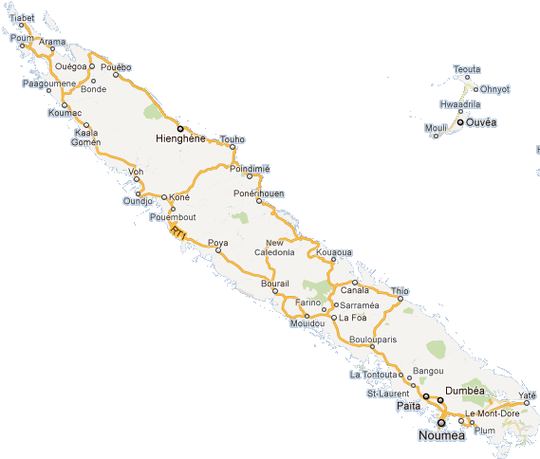

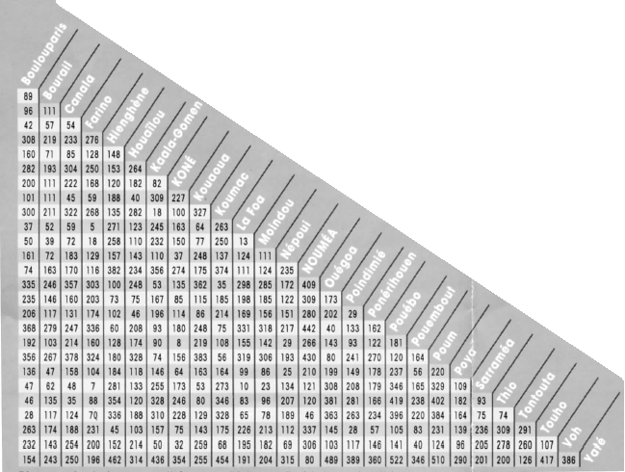

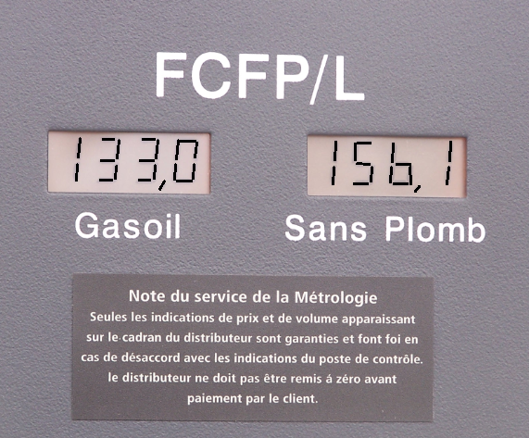
Document 3: photo d’une pompe à essence de Nouvelle-Calédonie

Document 2: Distances (en km) entre les communes de Nouvelle-Calédonie

